<https://www.52pojie.cn/thread-942299-1-1.html>

**Visual studio作为微软最强大的开发工具**  
**现在已近更新到2019版,最新版使用了新的C#编译器,**  
**更改优化了布局,使用起来更方便.而VAssistX工具会让VS使用起来更简单**  
  
**Visual studio 2019 已经在4月2日正式发布一同发布的还有 Visual Studio 2019 for Mac。**  
**Visual Studio 2019 下载地址：https://visualstudio.microsoft.com/downloads/  
Visual Studio 2019 for Mac 下载地址：https://visualstudio.microsoft.com/zh-hans/vs/mac/**  
**这里只说一下windows环境的安装和使用**  
  
**下载的只是一个安装工具,具体的内容是需要在安装时下载的**  
**安装完成后如下界面:**  
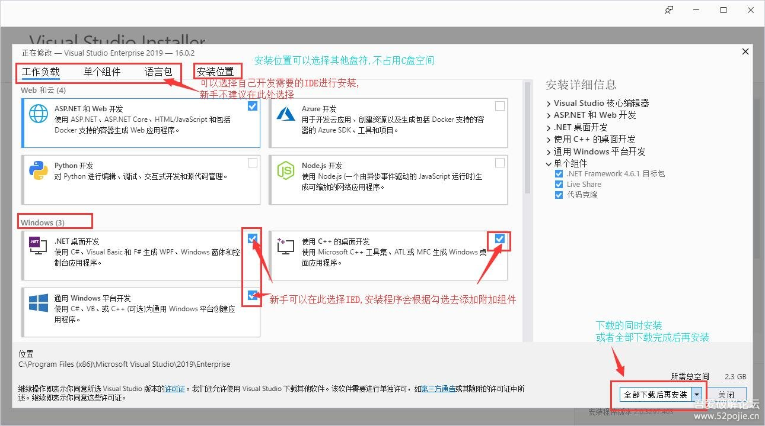   
  
不喜欢使用VAssistX的可以不安装  
**2.安装 VAssistX扩展插件**  
**度盘地址:链接: https://pan.baidu.com/s/1orItVKH-sQunB90D9guz_w 提取码: cwie**  
**下载完成后将Visual VAssistX压缩包解压出来**  
**运行VA_X_Setup.exe,如下图:**  
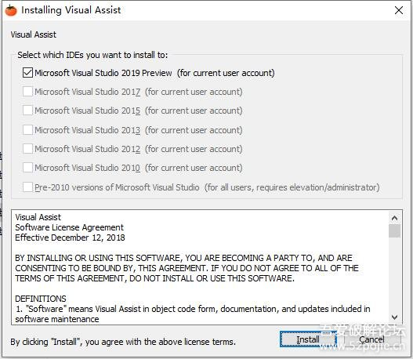   
**点击安装,等待安装完成**  
**安装完成后,使用Everything 找到C盘下的 VA_X.dll文件,用压缩包内解压出来的VA_X.dll替换**  
**替换完成后打开VS2019**  
**此时会有一个弹窗,大致意思就是插件的license变更怎样怎样,不要在意,点击NO按钮**  
**进到VS2019后,在菜单栏找到帮助→注册产品,输入激活密钥**  
**企业版密钥:BF8Y8-GN2QH-T84XB-QVY3B-RC4DF**  
**在菜单栏找到扩展菜单→管理扩展,管理扩展界面打开后中间位置可以看到Visual Assist 后面有更新按钮**  
**退出VS2019 更新完成后,即可畅快的使用最新版VS2019 和最新版的VAssistX 扩展工具了**